SART 情境意识量表统计分析与结果
数据文件：SART.xlsx；分析对象：不同任务难度下的 SART 总分与三维分量
摘要：本报告依据 SART（Situation Awareness Rating Technique）的 Demand–Supply–Understanding 三维结构，对原始表格进行质量检查、子量表合成、SART 总分计算，并基于人因工程/实验心理学常用流程完成描述统计、置信区间、假设检验、重复测量稳健分析、事后比较、信度分析和图形化展示。结果显示：任务难度对 SART 总分存在显著影响，高难度条件下 SART 总分最低，提示情境意识水平下降；该下降主要与注意需求 D 显著升高有关。

1. 文献依据与评分逻辑
SART 是一种主观情境意识评价方法，常用于航空、人因工程和动态任务场景。经典 SART 将评价分为三类：Demand（对注意资源的需求）、Supply（操作者可用注意资源供给）和 Understanding（对情境的理解）。SART 的总分按照 Understanding – (Demand – Supply) 计算，即 U + S – D。
本数据表是 10 维 SART：D 包含情景不稳定性、情景复杂性、情景变动性；S 包含觉醒力、剩余脑力、专注力、注意力分割；U 包含信息数量、信息质量、情景熟悉度。各题为 1–7 分，因此 D 范围为 3–21，S 范围为 4–28，U 范围为 3–21，SART 总分理论范围为 -15 到 46。SART 总分越高代表主观情境意识越好；这与 NASA-TLX “越高负荷越高”的解释方向不同。
计算公式：
SART总分 = U理解 + S注意资源供给 – D注意需求

2. 数据预处理
预处理的作用是确认数据能否进入统计分析，避免缺失值、评分越界、重复记录或编码不一致影响结论。本报告完成以下检查：被试编号、任务编号、任务难度、10 个 SART 评分项是否缺失；评分是否落在 1–7 范围；同一被试-任务是否重复；原表总分列是否已有数值。
表1 数据质量检查结果
项目 | 结果
有效记录数 | 82
被试数 | 26
低难度记录数 | 30
中难度记录数 | 24
高难度记录数 | 28
评分项缺失单元数 | 0
评分越界单元数 | 0
重复被试-任务记录数 | 0
存在重复被试-难度组合数 | 16
总分缺失数（原表） | 82
预处理结论：原始表中“总分”列为空，因此本报告按 SART 经典公式重新计算 D、S、U 与总分。10 个评分项无缺失、无越界，适合进入后续统计分析。由于同一被试可能在不同难度和任务中重复出现，主分析采用考虑被试内相关性的 GEE 模型。

3. 描述性统计与 95% 置信区间
描述性统计用于概括每个难度条件下的集中趋势和离散程度；95% 置信区间用于估计总体均值可能所在范围，便于判断均值估计的稳定性。
表2 不同任务难度下的 SART 总分描述性统计
难度 | n | 均值±SD | 95%CI | 中位数 | 最小值 | 最大值
低 | 30 | 21.27 ± 4.51 | 19.58 – 22.95 | 21.00 | 12.00 | 31.00
中 | 24 | 19.75 ± 4.65 | 17.79 – 21.71 | 19.50 | 12.00 | 29.00
高 | 28 | 16.71 ± 5.32 | 14.65 – 18.78 | 17.00 | 5.00 | 29.00
结果显示：SART 总分随任务难度升高而下降，低难度均值最高（21.27），高难度均值最低（16.71）。由于 SART 越高表示情境意识越好，这说明高难度任务下主观情境意识明显降低。
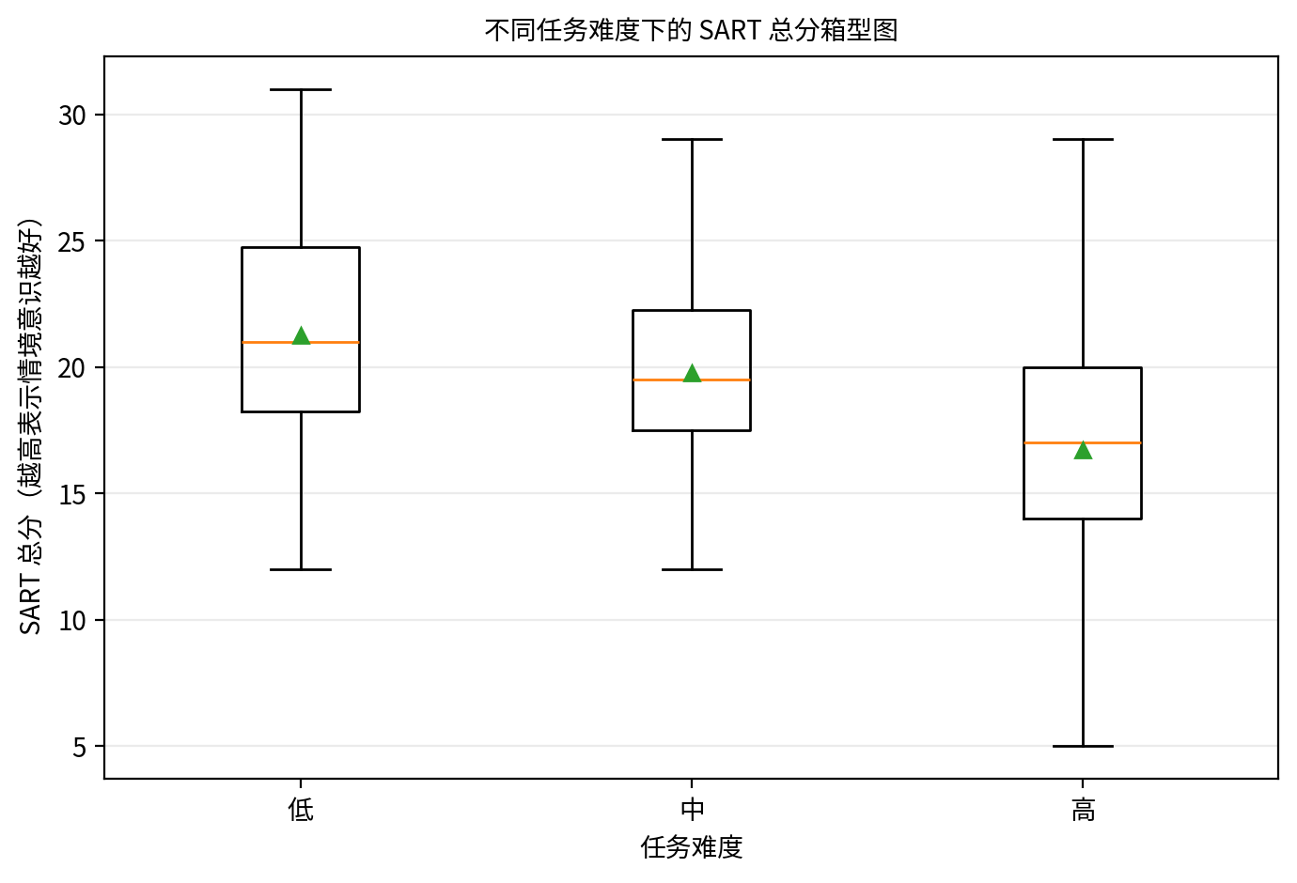
图1 不同任务难度下的 SART 总分箱型图
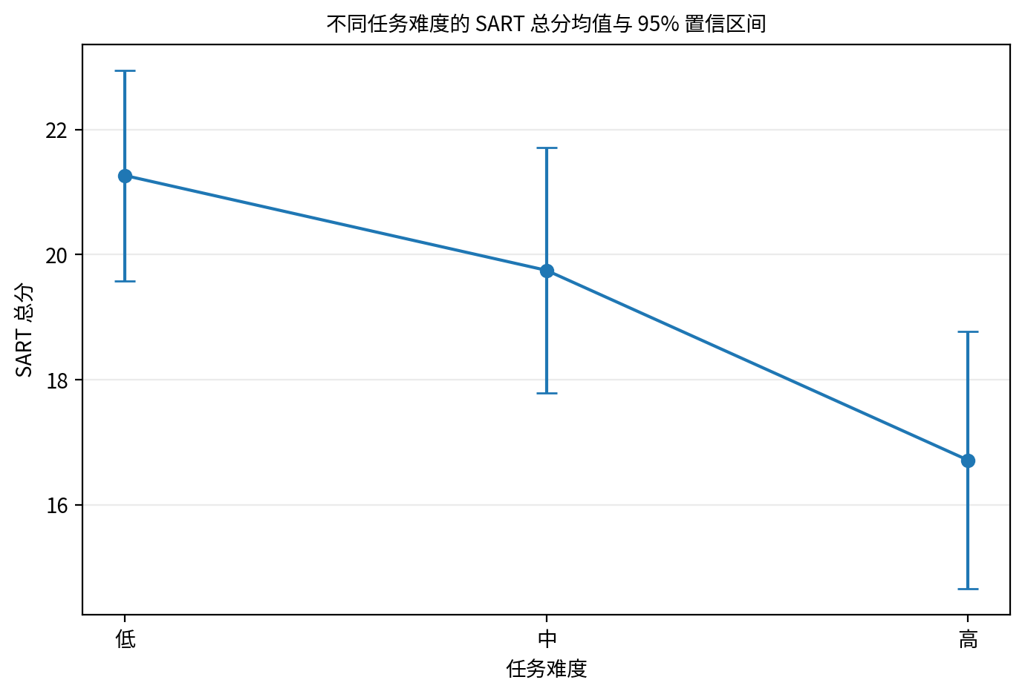
图2 不同任务难度下 SART 总分均值与 95% 置信区间

4. 假设检验前提检查
假设检验前先检查数据分布特征。Shapiro-Wilk 检验用于检查各组总分是否偏离正态分布；Levene / Brown-Forsythe 检验用于检查方差齐性。若正态性和方差齐性基本满足，可报告 ANOVA；若不满足，则需优先参考 Welch ANOVA、非参数检验或稳健重复测量模型。
表3 SART 总分正态性检验与分布特征
项 | 样本量 | 平均值 | 标准差 | 偏度 | 峰度 | Shapiro-Wilk W | p值
低 | 30 | 21.267 | 4.510 | -0.071 | -0.379 | 0.982 | 0.8759
中 | 24 | 19.750 | 4.646 | 0.117 | -0.230 | 0.964 | 0.5264
高 | 28 | 16.714 | 5.318 | -0.274 | 0.606 | 0.970 | 0.5822
总体 | 82 | 19.268 | 5.162 | -0.256 | 0.256 | 0.986 | 0.5376
表4 方差齐性检验结果
检验 | 统计量 | df | p值 | 作用
Levene 检验（基于均值） | 0.113 | 2, 79 | 0.8936 | 检验三组方差是否齐性
Brown-Forsythe 检验（基于中位数） | 0.088 | 2, 79 | 0.9155 | 更稳健地检验方差齐性
解释：三个难度组以及总体的 Shapiro-Wilk 检验均未达到显著水平，说明没有充分证据认为总分明显偏离正态分布，符合正态分布。Levene 与 Brown-Forsythe 检验均不显著，说明三组方差齐性假设可以接受。考虑到数据存在同一被试重复记录，主结论仍以 GEE 重复测量稳健分析为主。

5. 组间差异检验与重复测量稳健分析
本研究的核心问题是：任务难度是否显著影响 SART 总分。由于同一被试存在多条记录，观测值并非完全独立，因此采用 GEE（广义估计方程）作为主分析；同时报告普通 ANOVA、Welch ANOVA、Kruskal-Wallis 和 Friedman 检验作为交叉验证。
表5 SART 总分的总体假设检验结果
检验方法 | 统计量 | df | p值 | 作用/效应量
GEE 重复测量主分析 | χ² = 22.493 | 2 | <0.0001 | 考虑同一被试内相关性，检验难度主效应
普通单因素 ANOVA | F = 6.576 | 2, 79 | 0.0023 | 辅助检验；η² = 0.143
Welch ANOVA | F = 6.096 | 2, 51.353 | 0.0042 | 允许方差不齐的稳健均值比较
Kruskal-Wallis H 检验 | H = 11.036 | 2 | 0.0040 | 非参数总体差异检验；ε² = 0.114
Friedman 检验（完整被试子集） | χ² = 8.778 | 2 | 0.0124 | 完整重复测量子集检验；Kendall W = 0.313
主分析结论：GEE 显示任务难度对 SART 总分的影响显著，Wald χ²(2)=22.493，p<0.0001。辅助检验也得到一致结论：普通 ANOVA、Welch ANOVA、Kruskal-Wallis 和完整被试子集 Friedman 检验均达到显著水平。

6. 事后比较
总体检验只能说明三组中至少存在差异，不能判断具体哪些组不同。因此进一步进行两两比较，并使用 Holm 校正控制多重比较造成的第一类错误率膨胀。差值定义为“后一组 – 前一组”；负值表示后一组 SART 总分更低。
表6 基于 GEE 的两两比较结果（Holm 校正）
比较 | 差值估计 | 标准误 | z | 95%CI | p值 | Holm校正p
中 - 低 | -2.245 | 0.863 | -2.602 | -3.936 – -0.554 | 0.0093 | 0.0151
高 - 低 | -4.721 | 0.997 | -4.738 | -6.675 – -2.768 | <0.0001 | <0.0001
高 - 中 | -2.476 | 0.927 | -2.672 | -4.293 – -0.660 | 0.0075 | 0.0151
解释：中难度显著低于低难度，高难度显著低于低难度，高难度也显著低于中难度。说明任务难度每提升一级，主观情境意识均有显著下降。

7. SART 三个理论分量分析
SART 总分由 D、S、U 三个分量构成。分量分析的作用是解释总分变化来自哪个心理机制：D 升高表示任务对注意资源的需求增加；S 升高表示操作者认为自己可用注意资源更多；U 升高表示对情境信息的理解更充分。
表7 D、S、U 分量及总分的描述性统计
指标 | 难度 | n | 均值±SD | 95%CI
Demand 注意需求 D | 低 | 30 | 6.53 ± 2.40 | 5.64 – 7.43
Demand 注意需求 D | 中 | 24 | 9.96 ± 2.96 | 8.71 – 11.21
Demand 注意需求 D | 高 | 28 | 13.46 ± 2.46 | 12.51 – 14.42
Supply 注意资源供给 S | 低 | 30 | 16.23 ± 2.94 | 15.13 – 17.33
Supply 注意资源供给 S | 中 | 24 | 16.67 ± 2.58 | 15.58 – 17.76
Supply 注意资源供给 S | 高 | 28 | 17.32 ± 3.17 | 16.09 – 18.55
Understanding 情境理解 U | 低 | 30 | 11.57 ± 2.40 | 10.67 – 12.46
Understanding 情境理解 U | 中 | 24 | 13.04 ± 2.20 | 12.11 – 13.97
Understanding 情境理解 U | 高 | 28 | 12.86 ± 2.65 | 11.83 – 13.88
SART总分 | 低 | 30 | 21.27 ± 4.51 | 19.58 – 22.95
SART总分 | 中 | 24 | 19.75 ± 4.65 | 17.79 – 21.71
SART总分 | 高 | 28 | 16.71 ± 5.32 | 14.65 – 18.78
表8 D、S、U 分量的 GEE 主效应检验
指标 | Wald χ² | df | p值
Demand 注意需求 D | 172.923 | 2 | <0.0001
Supply 注意资源供给 S | 3.644 | 2 | 0.1617
Understanding 情境理解 U | 5.390 | 2 | 0.0675
SART总分 | 22.493 | 2 | <0.0001
解释：Demand 注意需求 D 随难度上升显著增加，是 SART 总分下降的主要来源；Supply 注意资源供给 S 与 Understanding 情境理解 U 的难度主效应未达到 0.05 显著水平。
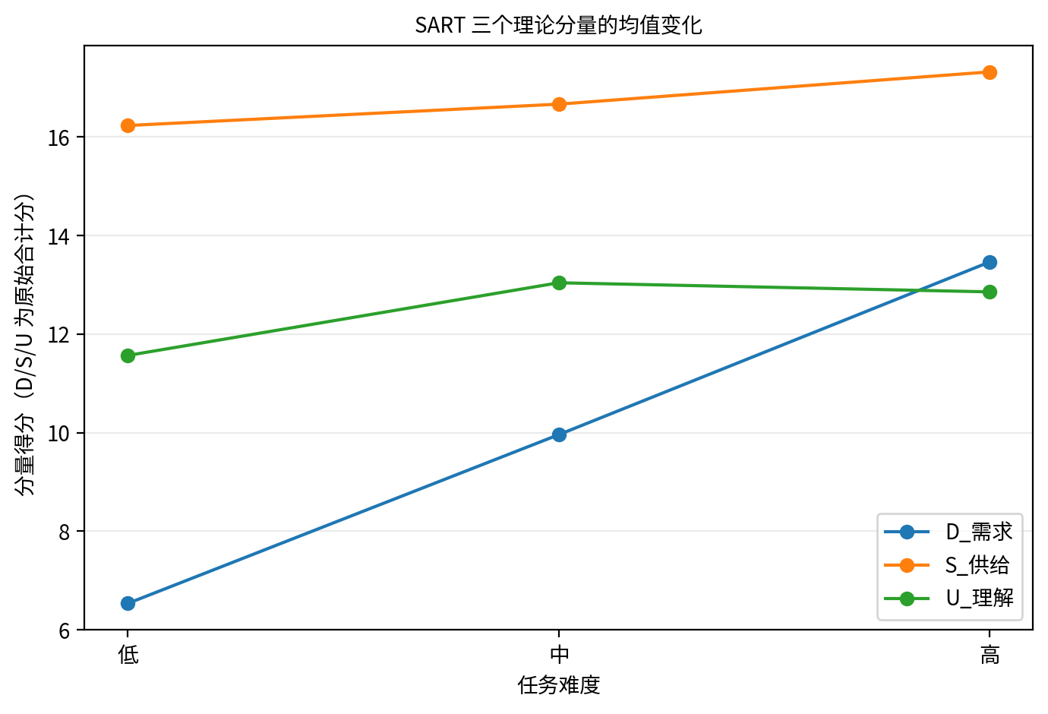
图3 SART 三个理论分量的均值变化

8. 信度/一致性分析
Cronbach α 用于评估多个条目作为同一量表或子量表时的内部一致性。本报告计算 α 的作用是进行数据质量与量表一致性的探索性检查。需要注意：SART 是理论上由 D、S、U 三个不同分量共同构成的多维指标，因此整体 α 不宜被解释为 SART 有效性的唯一证据。
表9 Cronbach α 信度分析结果
指标 | Cronbach α | Bootstrap 95%CI | 解释
十项方向统一后整体α（D反向后） | 0.314 | -0.034 – 0.511 | 探索性；SART为多维结构，整体α不应作为唯一有效性指标
Demand 注意需求D子量表α | 0.863 | 0.812 – 0.901 | D由不稳定性、复杂性、变动性构成
Supply 注意资源供给S子量表α | 0.251 | -0.044 – 0.440 | S由觉醒、剩余脑力、专注、注意分割构成
Understanding 情境理解U子量表α | 0.121 | -0.306 – 0.383 | U由信息数量、信息质量、熟悉度构成
解释：Demand 子量表内部一致性较好（α=0.863），说明情景不稳定性、复杂性、变动性三项对“注意需求”的测量较一致。Supply 与 Understanding 子量表 α 较低，说明这些条目可能反映了不同侧面的资源供给和情境理解，不一定适合作为单一一致性维度解释。十项方向统一后的整体 α=0.314，也支持将 SART 按 D、S、U 分量解释，而不是把十个条目简单看成单一同质量表。
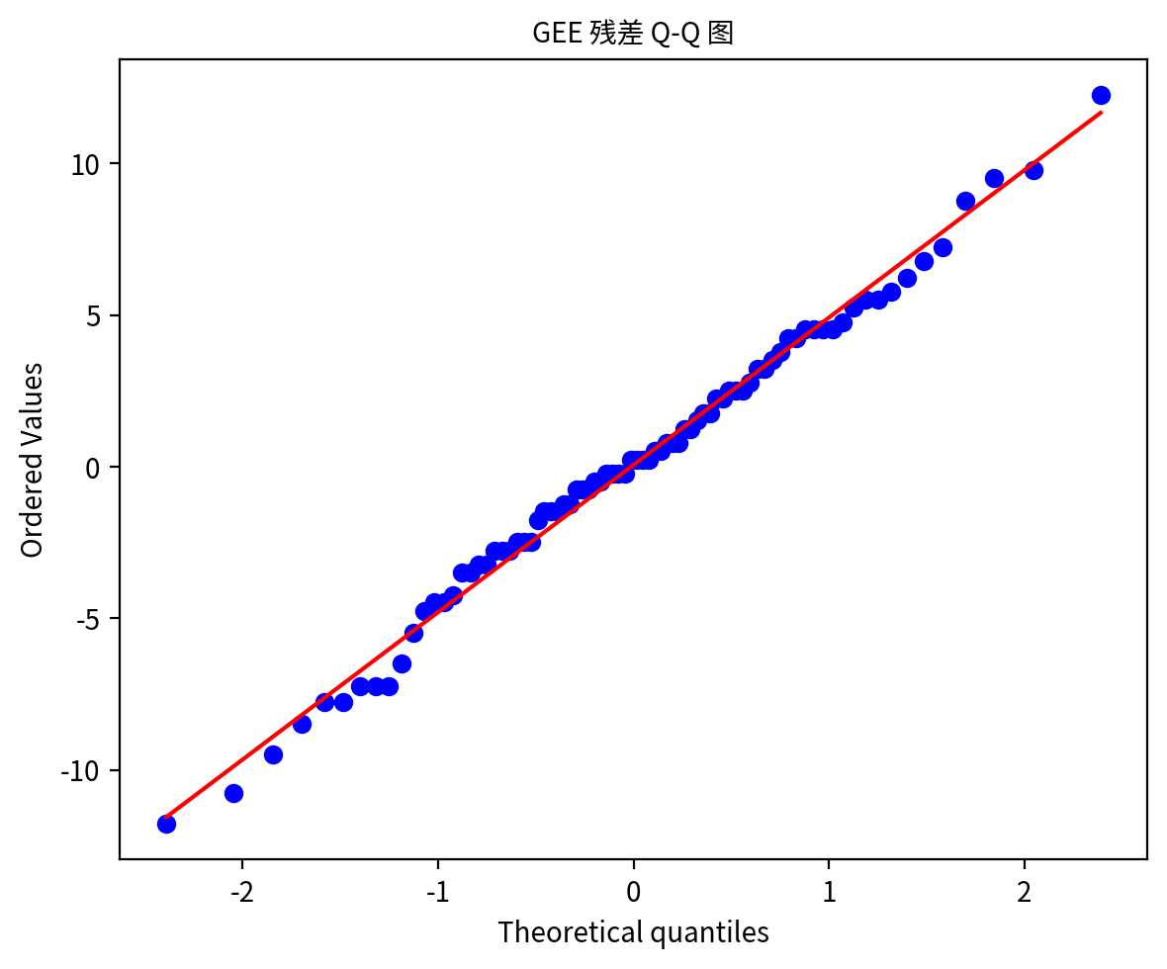
图4 GEE 残差 Q-Q 诊断图

9. 方法作用说明
表10 本报告使用方法及其作用
0 | 1 | 2
预处理 | 检查缺失、越界、重复记录和编码一致性 | 保证后续统计结果基于有效、可解释的数据。
SART总分计算 | 按 U + S – D 合成情境意识总分 | 将 10 个 SART 评分项转化为可比较的综合情境意识指标。
描述性统计 | 计算均值、标准差、中位数、范围 | 描述不同任务难度下情境意识的总体水平和波动程度。
95%置信区间 | 估计总体均值的不确定范围 | 判断各组均值估计是否稳定，以及组间均值差异是否直观明显。
Shapiro-Wilk检验 | 检查正态性 | 决定是否可以使用参数检验，并与 Q-Q 图共同判断分布假设。
Levene/Brown-Forsythe检验 | 检查方差齐性 | 判断普通 ANOVA 的方差齐性假设是否满足。
GEE重复测量分析 | 考虑同一被试多次测量的相关性 | 作为主分析检验任务难度对 SART 总分的影响。
ANOVA/Welch ANOVA | 检验三组均值是否存在总体差异 | 作为组间差异的辅助验证；Welch 对方差不齐更稳健。
Kruskal-Wallis/Friedman | 非参数总体差异检验 | 在不依赖正态假设或完整重复测量子集下验证结论稳健性。
Holm校正事后比较 | 控制多次两两比较的第一类错误率 | 判断低、中、高难度之间具体哪些差异显著。
Cronbach α | 检查条目内部一致性 | 用于评估数据一致性；对多维 SART 应谨慎解释。

10. 结论
（1）本数据的原始 SART 总分列为空，已按经典公式 U + S – D 重新计算总分。
（2）不同任务难度下 SART 总分呈下降趋势：低难度 21.27±4.51，中难度 19.75±4.65，高难度 16.71±5.32。SART 越高代表情境意识越好，因此结果说明高难度任务下主观情境意识显著降低。
（3）主分析 GEE 显示任务难度主效应显著，Wald χ²(2)=22.493，p<0.0001。事后比较显示：中难度低于低难度，高难度低于低难度，高难度低于中难度，且 Holm 校正后均显著。
（4）分量分析显示，注意需求 D 随任务难度显著增加，是总分下降的主要来源；注意资源供给 S 和情境理解 U 的主效应未达到显著水平。
（5）信度分析显示 Demand 子量表 α=0.863，内部一致性较好；整体方向统一 α=0.314，提示 SART 不宜作为单一同质维度解释，而应按 D、S、U 的理论结构理解。

参考文献与依据
- Taylor, R. M. (1990). Situational Awareness Rating Technique (SART): The development of a tool for aircrew systems design. In Situational Awareness in Aerospace Operations, AGARD-CP-478.
- SKYbrary. Situation Awareness Rating Technique (SART). Formula: S.A. = Understanding – (Demand – Supply). https://skybrary.aero/articles/situation-awareness-rating-technique-sart
- Endsley, M. R. (1995). Toward a theory of situation awareness in dynamic systems. Human Factors, 37(1), 32–64.
- Shapiro, S. S., & Wilk, M. B. (1965). An analysis of variance test for normality. Biometrika, 52(3/4), 591–611. https://academic.oup.com/biomet/article/52/3-4/591/336553
- NIST/SEMATECH e-Handbook of Statistical Methods. Levene Test for Equality of Variances. https://www.itl.nist.gov/div898/handbook/eda/section3/eda35a.htm
- Liang, K. Y., & Zeger, S. L. (1986). Longitudinal data analysis using generalized linear models. Biometrika, 73(1), 13–22. https://academic.oup.com/biomet/article-abstract/73/1/13/246001
- Holm, S. (1979). A simple sequentially rejective multiple test procedure. Scandinavian Journal of Statistics, 6(2), 65–70. https://www.jstor.org/stable/4615733
- Cronbach, L. J. (1951). Coefficient alpha and the internal structure of tests. Psychometrika, 16, 297–334. https://link.springer.com/article/10.1007/BF02310555

附录A：预处理后关键数据与 SART 总分
下表列出每条记录的 D、S、U 及 SART 总分。0–100 归一化列仅用于可视化或跨量表展示，本文统计检验使用原始 SART 总分。
被试 | 任务 | 任务难度 | D_需求 | S_供给 | U_理解 | SART总分 | SART总分(0–100)
1 | 2 | 中 | 8 | 13 | 14 | 19 | 55.74
1 | 5_6 | 高 | 14 | 15 | 13 | 14 | 47.54
1 | 3 | 低 | 5 | 18 | 8 | 21 | 59.02
2 | 1 | 中 | 10 | 16 | 13 | 19 | 55.74
2 | 5_6 | 高 | 11 | 17 | 12 | 18 | 54.10
2 | 3 | 低 | 7 | 16 | 14 | 23 | 62.30
3 | 1 | 中 | 7 | 12 | 14 | 19 | 55.74
3 | 4 | 中 | 7 | 12 | 11 | 16 | 50.82
3 | 5_6 | 高 | 9 | 15 | 12 | 18 | 54.10
4 | 2 | 中 | 11 | 20 | 15 | 24 | 63.93
4 | 4 | 中 | 12 | 19 | 11 | 18 | 54.10
4 | 5_6 | 高 | 16 | 22 | 18 | 24 | 63.93
5 | 1 | 中 | 11 | 16 | 17 | 22 | 60.66
5 | 4 | 中 | 16 | 16 | 15 | 15 | 49.18
5 | 5_6 | 高 | 15 | 17 | 19 | 21 | 59.02
6 | 2 | 中 | 6 | 18 | 14 | 26 | 67.21
6 | 5_6 | 高 | 9 | 18 | 13 | 22 | 60.66
6 | 3 | 低 | 3 | 14 | 9 | 20 | 57.38
7 | 2 | 中 | 14 | 15 | 11 | 12 | 44.26
7 | 5_6 | 高 | 14 | 15 | 11 | 12 | 44.26
7 | 3 | 低 | 8 | 18 | 11 | 21 | 59.02
8 | 1 | 中 | 8 | 14 | 12 | 18 | 54.10
8 | 4 | 中 | 7 | 15 | 12 | 20 | 57.38
8 | 5_6 | 高 | 10 | 15 | 12 | 17 | 52.46
9 | 1 | 中 | 13 | 18 | 16 | 21 | 59.02
9 | 4 | 中 | 12 | 18 | 13 | 19 | 55.74
9 | 5_6 | 高 | 16 | 21 | 12 | 17 | 52.46
10 | 2 | 中 | 8 | 17 | 16 | 25 | 65.57
10 | 5_6 | 高 | 10 | 22 | 17 | 29 | 72.13
10 | 3 | 低 | 5 | 16 | 13 | 24 | 63.93
11 | 1 | 中 | 13 | 15 | 10 | 12 | 44.26
11 | 5_6 | 高 | 14 | 13 | 10 | 9 | 39.34
11 | 3 | 低 | 12 | 15 | 9 | 12 | 44.26
12 | 2 | 中 | 5 | 18 | 15 | 28 | 70.49
12 | 5_6 | 高 | 18 | 19 | 15 | 16 | 50.82
12 | 3 | 低 | 4 | 18 | 12 | 26 | 67.21
13 | 5_6 | 高 | 14 | 11 | 8 | 5 | 32.79
13 | 3 | 低 | 5 | 12 | 9 | 16 | 50.82
13 | 5 | 低 | 4 | 11 | 8 | 15 | 49.18
14 | 5_6 | 高 | 12 | 16 | 11 | 15 | 49.18
14 | 3 | 低 | 4 | 13 | 8 | 17 | 52.46
14 | 5 | 低 | 10 | 15 | 8 | 13 | 45.90
15 | 5_6 | 高 | 13 | 11 | 8 | 6 | 34.43
15 | 3 | 低 | 6 | 16 | 14 | 24 | 63.93
15 | 5 | 低 | 6 | 13 | 15 | 22 | 60.66
16 | 5_6 | 高 | 11 | 19 | 15 | 23 | 62.30
16 | 3 | 低 | 7 | 18 | 15 | 26 | 67.21
16 | 5 | 低 | 7 | 18 | 16 | 27 | 68.85
17 | 4 | 中 | 9 | 18 | 14 | 23 | 62.30
17 | 5_6 | 高 | 12 | 17 | 15 | 20 | 57.38
17 | 5 | 低 | 6 | 15 | 15 | 24 | 63.93
18 | 5_6 | 高 | 17 | 18 | 13 | 14 | 47.54
18 | 3 | 低 | 6 | 12 | 13 | 19 | 55.74
18 | 5 | 低 | 8 | 14 | 13 | 19 | 55.74
19 | 5_6 | 高 | 14 | 17 | 13 | 16 | 50.82
19 | 3 | 低 | 6 | 15 | 10 | 19 | 55.74
19 | 5 | 低 | 11 | 16 | 13 | 18 | 54.10
20 | 4 | 中 | 11 | 14 | 9 | 12 | 44.26
20 | 5_6_1 | 高 | 14 | 13 | 10 | 9 | 39.34
20 | 5_6_2 | 高 | 14 | 20 | 13 | 19 | 55.74
20 | 3 | 低 | 3 | 13 | 10 | 20 | 57.38
21 | 4 | 中 | 7 | 22 | 14 | 29 | 72.13
21 | 5_6 | 高 | 11 | 16 | 12 | 17 | 52.46
21 | 3 | 低 | 6 | 24 | 13 | 31 | 75.41
21 | 5 | 低 | 7 | 21 | 12 | 26 | 67.21
22 | 4 | 中 | 14 | 19 | 15 | 20 | 57.38
22 | 5_6 | 高 | 17 | 20 | 16 | 19 | 55.74
22 | 3 | 低 | 6 | 18 | 13 | 25 | 65.57
22 | 5 | 低 | 9 | 19 | 12 | 22 | 60.66
23 | 5_6 | 高 | 13 | 21 | 12 | 20 | 57.38
23 | 5_6_1 | 高 | 16 | 22 | 15 | 21 | 59.02
23 | 3 | 低 | 5 | 19 | 13 | 27 | 68.85
23 | 5 | 低 | 12 | 20 | 9 | 17 | 52.46
24 | 4 | 中 | 12 | 18 | 10 | 16 | 50.82
24 | 5_6 | 高 | 16 | 21 | 12 | 17 | 52.46
24 | 3 | 低 | 8 | 16 | 10 | 18 | 54.10
25 | 4 | 中 | 7 | 17 | 11 | 21 | 59.02
25 | 5_6 | 高 | 14 | 16 | 12 | 14 | 47.54
25 | 3 | 低 | 6 | 15 | 11 | 20 | 57.38
26 | 4 | 中 | 11 | 20 | 11 | 20 | 57.38
26 | 5_6 | 高 | 13 | 18 | 11 | 16 | 50.82
26 | 3 | 低 | 4 | 19 | 11 | 26 | 67.21

